注册：SNJB0102
气 象 信 息 快 报
陕西省气象灾害应急指挥部办公室
陕西省气象局
2025年 第303期 2025年10月30日07时

昨日陕南南部出现小到中雨或阵雨
夜间至今晨全省能见度偏低 19区县出现浓雾或强浓雾
昨日陕北中北部晴天为主，陕北南部、关中和陕南阴天，陕南南部出现小到中雨或阵雨（图1），最大安康市汉滨区早阳站18.8毫米。昨夜至今晨，陕北中南部、关中和陕南大部出现大范围轻雾或大雾天气，延长、王益、扶风、长安、白水、镇巴、汉阴等19个区县出现浓雾或强浓雾，秦都区出现能见度小于50米的特强浓雾。
昨日全省最高气温：陕北大部15～21℃;关中、陕南12～19℃，最高白河18.7℃；其中延安南部、关中大部和陕南大部较前一日降温3～9℃，最大降幅紫阳9.4℃；西安站15.4℃，降温5℃。今晨（截至06时）陕北北部部分地方和秦巴山区局地共35站最低气温低于0℃，全省最低气温分布：陕北-3～13℃，最低靖边中山涧镇水路畔站-2.9℃；关中-1～12℃，最低凤县通天河站-1.0℃，西安站10.4℃；陕南0～15℃，最低留坝宽沟站-0.4℃。
预警信息发布：昨日至今晨全省共发布大雾橙/黄色预警信号98期。省气象局联合省自然资源厅发布地质灾害气象风险预警1期。
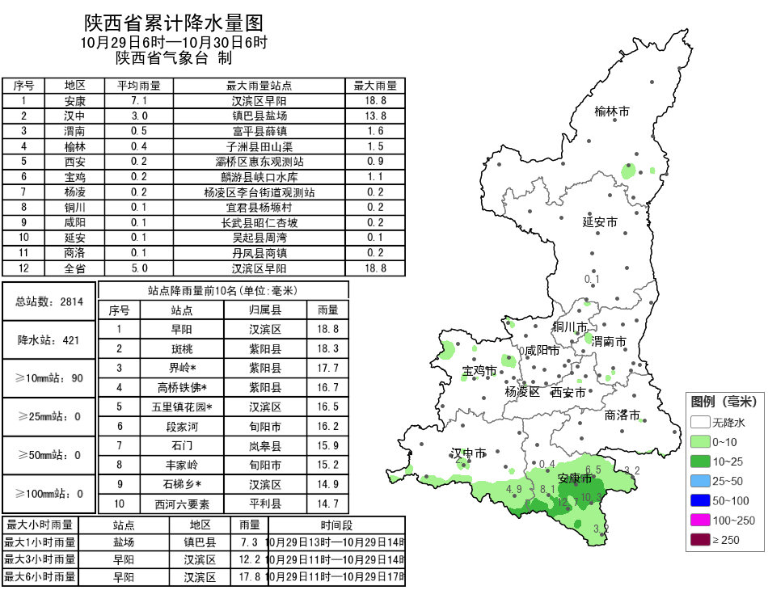
图1 10月29日06时-30日06时全省降水实况图

今日我省中北部等地有分散性小雨
未来三天全省有降温过程 陕北北部和西部局地有霜冻
预计今天白天：陕北阴天转多云，关中、陕南多云转晴天。陕北中南部部分、关中北部及秦岭山区局地、陕南南部局地有分散性小雨或阵雨（0.1～15毫米）。日平均气温陕北北部下降4℃左右。今天晚上：陕北晴天间多云，关中、陕南晴天转多云。陕北北部及秦岭山区局地有分散性小雨或阵雨（0.1～1毫米）（图2）。陕北北部及西部局地有霜冻。
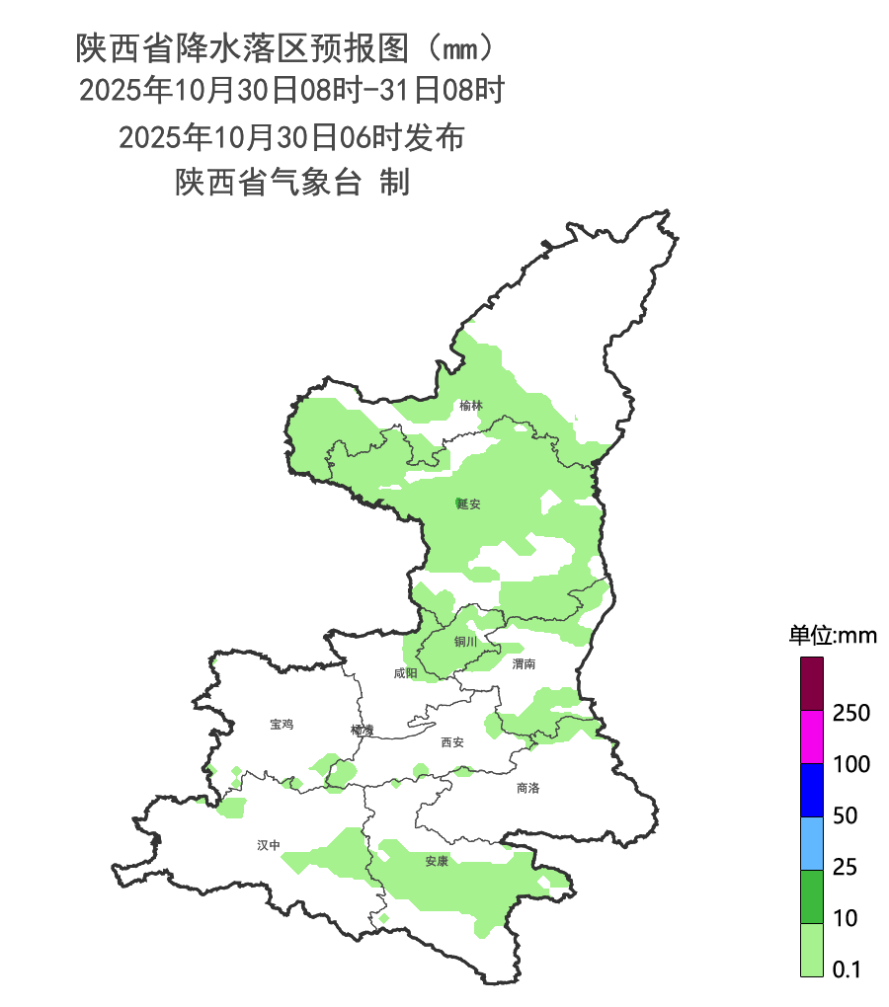
图2 10月30日08时-31日08时全省降水预报图
31日：陕北、关中晴天间多云，陕南晴天转多云。陕北大部、关中北部有3～4级（3.4～7.9米/秒）偏北风，阵风可达6级（10.8～13.8米/秒）。日平均气温陕北大部、关中部分下降4～6℃左右。陕北北部部分地方有霜冻。11月1日：陕北晴天间多云，关中晴天转多云，陕南多云。陕北北部部分地方有霜冻。日平均气温陕南部分下降4℃左右。2日：全省阴天，陕北西部局地、陕南大部有小雨，关中有小到中雨。3日：全省阴天，部分地方有分散性小雨或阵雨。4日：全省阴天转多云，陕北西部局地、关中大部和陕南有小雨或阵雨。5日：全省阴天，陕北、关中西部、陕南西部局地有分散性小雨或阵雨。陕北有4～5级偏南风，关中北部有4～5级偏东风，阵风可达6级以上。6日：全省阴天有小雨、局地有中雨。陕北有4～5级偏南风，关中北部有4～5级偏东风，阵风可达6级以上。7日：全省阴天有小雨。陕北大部、关中东部有4～5级偏北风，阵风可达6级以上。8日：陕北晴天间多云，关中、陕南阴天，关中大部、陕南有分散性小雨或阵雨。后期天气趋势（9-12日）：受西风槽影响，全省以多云到阴天气为主，有一次降水天气过程。
主要城市天气预报
城市 | 今天白天 | 今天夜里 | 24h气温 | 24h—48h |  | 48h—72h
 |  |  |  | 天气 | 气温 | 天气 | 气温
西安 | 多云 | 多云 | 9～20℃ | 多云 | 9～19℃ | 多云 | 7～17℃
榆林 | 多云 | 晴天 | 1～15℃ | 晴天转多云 | 1～13℃ | 晴天转多云 | -2～13℃
延安 | 小雨 | 晴天 | 2～13℃ | 阴天有阵雨 | 3～15℃ | 晴天转阴天 | 0～17℃
宝鸡 | 阴天 | 多云 | 8～19℃ | 多云转阴天 | 9～18℃ | 多云转阴天 | 9～17℃
咸阳 | 多云 | 多云 | 9～20℃ | 多云 | 10～20℃ | 多云 | 7～17℃
渭南 | 多云 | 晴天 | 9～19℃ | 晴天转多云 | 9～18℃ | 晴天转多云 | 8～18℃
铜川 | 阴天 | 晴天 | 6～18℃ | 晴天转阴天 | 6～18℃ | 晴天转阴天 | 6～17℃
杨凌 | 阴天 | 多云 | 9～20℃ | 多云转阴天 | 10～21℃ | 多云转阴天 | 6～17℃
汉中 | 多云 | 多云 | 9～20℃ | 多云转阴天 | 9～18℃ | 多云 | 12～18℃
安康 | 阴天 | 阴天 | 8～19℃ | 阴天 | 8～18℃ | 阴天 | 11～21℃
商洛 | 阴天 | 阴天 | 6～20℃ | 阴天 | 6～18℃ | 阴天 | 5～19℃

报：省委、人大、政府、政协领导同志，省委、人大、政府、政协办公厅。
送：省委宣传部、省委网信办、省发展和改革委员会、省教育厅、省工业和信息化厅、省公安厅、省民政厅、省财政厅、省自然资源厅、省生态环境厅、省住房和城乡建设厅、省交通运输厅、省水利厅、省农业农村厅、省商务厅、省文化和旅游厅、省卫生健康委员会、省应急管理厅、西北能源监管局、省林业局、省广播电视局、省文物局、省人民防空办公室、省邮政管理局、省通信管理局、省军区、武警陕西省总队、省消防救援总队。
制作：刘 环 联系电话：81619177 手机：13572997958 邮箱：xyjzh@126.com


